Opis przedmiotu zamówienia dla zadania pn.:
Zabezpieczenie wyspy na żwirowni
Kody CPV główny:
45243300-5 roboty budowlane w zakresie opaski brzegowej
Kod CPV dodatkowy:
90720000-0 ochrona środowiska
45100000-8 przygotowanie terenu pod budowę
45240000-1 Budowa obiektów inżynierii wodnej
45240000-1 Roboty inżynieryjno budowlane
45111200-0 roboty w zakresie przygotowania terenu pod budowę i roboty ziemne
45113000-2 Roboty na placu budowy
45244000-9 Wodne roboty budowlane

ZAKRES PRZEDMIOTU ZAMÓWIENIA
- Przedmiot zamówienia: Zabezpieczenie brzegu wyspy o łącznej długości zabezpieczenia 67 mb na zbiorniku Zakole B w obszarze Natura 2000 Dolina Dolnej Skawy PLB120005.
- Zabezpieczenie brzegów wysp należy wykonać zgodnie z sekcją III Opisu Przedmiotu Zamówienia.
- Prace polegające na zabezpieczeniu brzegów wysp stanowią zadanie ochronne dla obszaru Natura 2000 Dolina Dolnej Skawy PLB120005, zgodnie z zarządzeniem Regionalnego Dyrektora Ochrony Środowiska w Krakowie z dnia 18 września 2014 r. w sprawie ustanowienia planu zadań ochronnych dla obszaru Natura 2000 Dolina Dolnej Skawy PLB120005 (Dz. Urz. Woj. Małop. z 22.09.2014 r., poz. 5154), zmienionym zarządzeniem Regionalnego Dyrektora Ochrony Środowiska w Krakowie z dnia 9 grudnia 2016 r.
(Dz. Urz. Woj. Małop. z 9.12.2016 r., poz. 7462).
- Zadanie realizowane jest w ramach:
- projektu LIFE16 NAT/PL/000766 pn. „Ochrona siedlisk ptaków wodno-błotnych w Dolinie Górnej Wisły” (LIFE.VISTULA.PL), współfinansowanego przez Unię Europejską w ramach programu LIFE oraz Narodowy Fundusz Ochrony Środowiska i Gospodarki Wodnej.
- Głównym celem zadania jest poprawa stanu siedlisk ślepowrona i rybitwy rzecznej w kolonii zlokalizowanej na żwirowni w obszarze Natura 2000 Dolina Dolnej Skawy PLB120005.
- Przedmiot zamówienia opisuje dokumentacja techniczna opracowana w 2020 roku przez Hydro-Lew Usługi Melioracyjne, stanowiąca załącznik do SWZ.
- Zamawiający informuje, że uzyskał decyzję Starosty Oświęcimskiego zatwierdzającą projekt budowlany i udzielającą pozwolenia na budowę.
- Zaplanowane prace mają na celu zabezpieczenie skarpy wyspy. Zlokalizowane są na następującej działce ewidencyjnej nr 687/257, obręb Smolice, Gmina Zator, całkowita długość brzegu przewidziana do umocnienia to 67 m. Dokładny zakres lokalizacji umocnień przedstawia załącznik nr 1a – mapa do celów projektowych Zakole B oraz załącznik nr 1b – rysunek szczegółowy.
- Zamawiający informuje, że opracowana przez niego dokumentacja techniczna zawiera maksymalne długości brzegu wyspy planowanej do wykonania przedmiotowego projektu. Na etapie rewizji możliwości wykonania prac, mając na uwadze posiadane środki finansowe na realizację zadania, Zamawiający zmniejszył wielkość prac przy jednoczesnym zachowaniu zaprojektowanych metod ich wykonania. Wykonawca ma obowiązek wykonania prac w wielkościach wskazanych w pkt 6, zgodnie ze złożoną ofertą.

- SPOSÓB WYKONANIA PRZEDMIOTU ZAMÓWIENIA

- Realizowane prace budowlane będą podlegać nadzorowi przyrodniczemu prowadzonemu przez ekspertów ornitologów z Górnośląskiego Koła Ornitologicznego, zatrudnionych w projekcie LIFE.VISTULA.PL.
- Zadaniem nadzoru przyrodniczego jest zgłaszanie istotnych uwag dla prawidłowego wykonania danego zadania pod kątem zgodności przebiegu prac z głównym celem projektu, jakim jest ochrona ptaków wodno-błotnych. Pozytywna opinia nadzoru przyrodniczego jest warunkiem koniecznym do końcowego odbioru prac.
- Zamawiający wyznaczy podmiot do pełnienia funkcji inspektora nadzoru inwestorskiego.
- W trakcie wykonywania prac przez Wykonawcę, Zamawiającemu przysługuje prawo kontroli prawidłowości ich wykonywania na każdym etapie ich realizacji
- Przedmiotem pisemnego odbioru będzie zrealizowany przedmiot zamówienia – umowy.
- Wykonanie przedmiotu zamówienia-umowy, nastąpi w oparciu o dokumentację projektową. Niezależnie od stopnia dokładności i precyzji jakichkolwiek dokumentów otrzymanych od Zamawiającego dotyczących przedmiotu zamówienia, Wykonawca zobowiązany jest do wykonania przedmiotu zamówienia w sposób spełniający wymogi określone przez Zamawiającego, a także wynikające z wiedzy technicznej, przepisów prawa a także wymogami prawidłowej praktyki budowlanej.
- Zamawiający, w terminie określonym w umowie, przekaże protokolarnie Wykonawcy teren prac wraz ze wszystkimi wymaganymi uzgodnieniami prawnymi i administracyjnymi.
- Minimalny okres gwarancji i rękojmi wynosi 36 miesięcy natomiast maksymalny punktowany okres gwarancji wynosi 60 miesięcy. Wykonawca udzieli gwarancji i rękojmi na wykonany przedmiot zamówienia zgodnie ze złożoną ofertą.
- Wszelkie prace należy prowadzić w taki sposób, aby nie dopuścić do trwałych zniszczeń wysp, na których będą wykonywane zabezpieczenia brzegów.
- Wykonawca, po wykonaniu prac, ma obowiązek uporządkowania terenu wokół zabezpieczonych skarp oraz przywrócenia do stanu pierwotnego miejsc położonych na brzegach zbiorników, z których korzystał na każdym etapie prowadzonych prac.
- Wykonawca ponosi pełną odpowiedzialność za wszelkie szkody powstałe
w związku z niewykonaniem bądź nienależytym wykonywaniem umowy, w tym także będące wynikiem działań lub zaniedbań osób, którymi się posługuje, jak również za zachowanie w poufności wszelkich informacji, o których osoby te mogły powziąć wiadomość w związku z wykonywaniem czynności objętych zakresem umowy.
- Zamawiający w porozumieniu z zarządcą terenu wyznaczył miejsce składowania materiałów potrzebnych do realizacji zamówienia na działce ewidencyjnej nr 444/718 obręb Smolice, przy Zakolu B.
- Zamawiający nie zapewnia dróg przejazdowych do miejsca składowania materiałów. Wykonawca na własny koszt zapewni warunki do bezpiecznego przejazdu z dróg publicznych na miejsce składowania materiałów. Należy dostosować tonaż samochodów transportujących materiał i sprzęt potrzebny do realizacji prac do dróg lokalnych, w razie ich uszkodzenia Wykonawca na własny koszt doprowadzi do odpowiedniego stanu technicznego.
- Wykonawca będzie odpowiedzialny za ochronę robót i za wszelkie materiały i urządzenia używane do robót od daty rozpoczęcia do daty zakończenia robót (do wydania potwierdzenia zakończenia przez Zamawiającego).
- Wykonawca jest zobowiązany do zabezpieczenia terenu budowy w okresie trwania realizacji kontraktu aż do zakończenia i odbioru ostatecznego robót.
- W miejscach przylegających do dróg otwartych dla ruchu, Wykonawca ogrodzi lub wyraźnie oznakuje teren prac, w sposób uzgodniony z Zamawiającego.
- W przypadku zniszczeń na działkach ewidencyjnych wymienionych w pkt 10, Wykonawca na własny koszt usunie uszkodzenia.
- Wykonawca zobowiązany jest do posiadania na placu budowy sorbentów, na wypadek wycieku substancji ropopochodnych z maszyn do środowiska. W momencie niekontrolowanego wycieku substancji ropopochodnych lub zniszczeń spowodowanych wyciekiem, Wykonawca pokrywa wszelkie koszty przywrócenia środowiska do stanu pierwotnego.
- Wykonawca podejmie wszelkie racjonalne kroki dla zabezpieczenie środowiska zarówno w miejscach gdzie wykonywane będą prace zabezpieczeniowe skarp wysp jak i w miejscu składowania materiałów, oraz dla ograniczenia szkód i uciążliwości dla ludzi i mienia, wynikłych ze zniszczenia, hałasu i innych skutków jego działań.
- Wykonawca zobowiązany jest do przestrzegania technologii wykonania prac zgodnie ze złożoną ofertą, przepisami dotyczącymi bezpieczeństwa i higieny pracy oraz przepisami prawa obowiązującymi w tym zakresie.
- Podczas realizacji prac Wykonawca będzie przestrzegać przepisów dotyczących bezpieczeństwa i higieny pracy.
- Wykonawca zapewni i będzie utrzymywał wszelkie urządzenia zabezpieczające, socjalne oraz sprzęt i odpowiednią odzież dla ochrony życia i zdrowia osób zatrudnionych na budowie oraz dla zapewnienia bezpieczeństwa publicznego.
- Wszelkie koszty związane z wypełnieniem wymagań określonych powyżej nie podlegają odrębnej zapłacie i są uwzględnione w cenie umownej.
- Wykonawca ponosi całkowitą odpowiedzialność za kwalifikacje zawodowe swoich pracowników, dopuszczonych do wykonywania prac. W szczególności jest zobowiązany zadbać, aby personel Wykonawcy nie wykonywał pracy w warunkach niebezpiecznych, szkodliwych dla zdrowia.
- Wykonawca ponosi pełną odpowiedzialność za szkody i następstwa nieszczęśliwych wypadków dotyczące pracowników i osób trzecich, wynikające bezpośrednio z wykonywanych usług, spowodowane z winy Wykonawcy.

- SZCZEGÓLNE UWARUNKOWANIA PROWADZENIA PRAC

- Prace zabezpieczeniowe brzegu wyspy należy wykonać zgodnie z projektem budowlanym oraz rysunkami technicznymi załączonymi do projektu.
- Wyspa zlokalizowana jest na zbiorniku poeksploatacyjnym Zakole B, położonym na terenie gminy Zator.
- Teren inwestycji nie jest objęty eksploatacją górniczą i nie podlega pod przepisy ustawy z dnia 9 czerwca 2011 roku Prawo Górnicze i Geologiczne.
- Planowane działania zlokalizowane są poza obszarami szczególnego zagrożenia powodzią, na terenie akwenów wodnych po żwirowniach, położonych na zawalu Wisły. Działania te nie wpłyną również na warunki przepływu wód powodziowych.
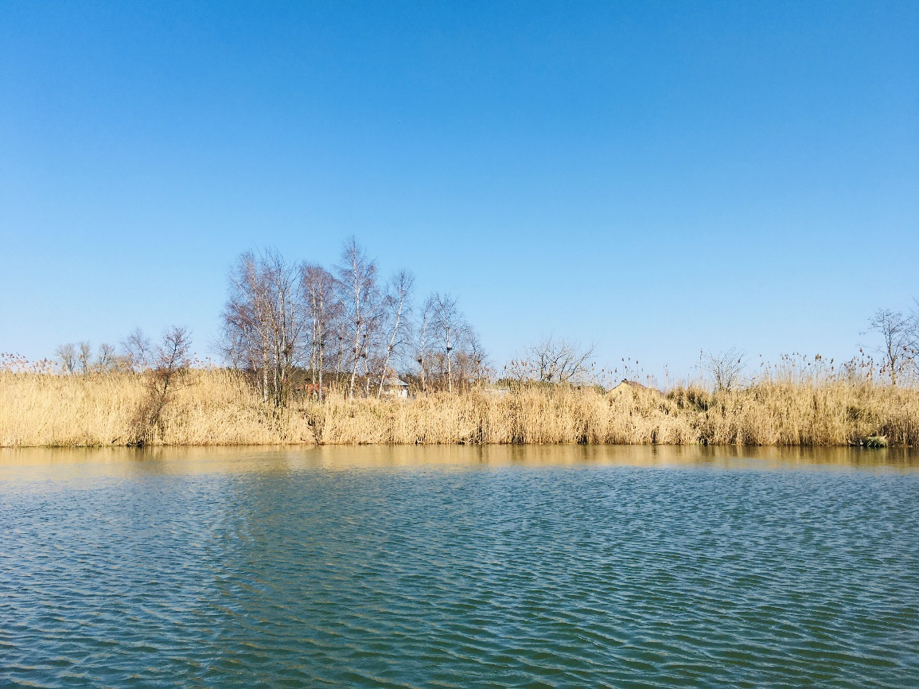
Rysunek 3 Brzeg wyspy Rybitwa na zbiorniku Zakole B, źródło Geodezja Paskuda

- TERMIN WYKONANIA ZAMÓWIENIA
Prace należy wykonać w nieprzekraczalnym terminie do dnia 28 lutego 2022 roku.

